คู่มือโปรแกรมเมอร์

คู่มือนี้เป็นการอธิบายถึงไฟล์ต่างๆที่มีในโปรแกรม และในแต่ละไฟล์มีรายละเอียดต่างๆอะไรบ้าง อันได้แก่มีคลาสและฟังก์ชั่นอะไรบ้าง โดยในโปรแกรมนี้จะไฟล์ต่างๆแบ่งออกได้ดังนี้

- Source File
- Header File
- Resource File
- External Dependencies

Source File
เป็นกลุ่มของไฟล์ที่เป็นรายละเอียดของโปรแกรม ประกอบไปด้วยไฟล์ .cpp และ .rc โดยจะมีไฟล์ต่างๆดังต่อไปนี้
AddcreditDlg.cpp
Basic.cpp
BasicDlg.cpp
ChargeDlg.cpp
LimitDlg.cpp
NetInfo.cpp
SetBalanceDlg.cpp
SetCreditDlg.cpp
StdAfx.cpp
Basic.rc

Header File
เป็นกลุ่มของไฟล์ส่วนหัวของ Source File ได้แก่ไฟล์ .h ซึ่งจะถูกแยกออกจากกันระหว่างการประกาศค่าและรายละเอียดของโปรแกรม อันประกอบไปด้วยไฟล์ต่างๆดังนี้
AddcreditDlg.h
Basic.h
BasicDlg.h
ChargeDlg.h
LimitDlg.h
NetInfo.h
Resource.h
SetBalanceDlg.h
SetCreditDlg.h
StdAfx.h

Resource File
เป็นกลุ่มของไฟล์รีซอร์สที่ใช้ในโปรแกรม เช่นไฟล์ไอคอนที่มีนามสกุลเป็น .ico และไฟล์รีซอร์สที่มีนามสกุลเป็น .rc2 อันประกอบไปด้วยไฟล์ดังนี้
Basic.ico
Basic.rc2

External Dependencies
เป็นไฟล์ที่นำมาใช้ร่วมกันในโปรเจ็กต์ โดยจะดึงมาจากไลบรารี include อันได้แก่ไฟล์
basetsd.h

คลาสต่างๆในโปรแกรม
ในโปรแกรมประกอบไปด้วยคลาสต่างๆทั้งหมด 8 คลาสด้วยกันดังนี้
CAddcreditDlg
CBasicApp
CBasicDlg
CChargeDlg
CLimitDlg
CNetInfo
CSetBalanceDlg
CSetCreditDlg

โดยในแต่ละคลาสจะประกอบไปด้วยฟังก์ชั่นและตัวแปรต่างๆซึ่งมีรายละเอียดดังนี้

CAddcreditDlg
ภายในคลาส CAddcreditDlg จะมีฟังก์ชั่นอยู่ 2 ฟังก์ชั่น คือ
CAddcreditDlg( ) : เป็นฟังก์ชั่นคอนสตรัคเตอร์ของคลาส CAddcreditDlg
DoDataExchange(CdataExchange *pDX) : ฟังก์ชั่นนี้จะใช้ในการแลกเปลี่ยนข้อมูลภายในไดอะล็อกระหว่างคอนโทรลต่างๆภายในไดอะล็อกกับตัวแปรที่เป็นสมาชิกภายในคลาส

CBasicApp
ภายในคลาส CBasicApp นี้มีฟังก์ชั่นอยู่ด้วยกัน 2 ฟังก์ชั่น คือ
CBasicApp( ) :เป็นฟังก์ชั่นคอนสตรัคเตอร์ของคลาส CBasicApp
InitInstance( ) : เป็นฟังก์ชั่นที่ใช้กำหนดค่าเริ่มต้นให้กับโปรแกรมภายในคลาส CBasicDlg

CBasicDlg
ภายในคลาส CBasicDlg นี้มีฟังก์ชั่นอยู่ด้วยกัน 14 ฟังก์ชั่น และมีสมาชิกภายในคลาส 4 ตัวคือ
CBasicDlg ( ) : เป็นฟังก์ชั่นคอนสตรัคเตอร์ของคลาส CBasicDlg
DoDataExchange(CdataExchange *pDX) : ฟังก์ชั่นนี้จะใช้ในการแลกเปลี่ยนข้อมูลภายในไดอะล็อกระหว่างคอนโทรลต่างๆภายในไดอะล็อกกับตัวแปรที่เป็นสมาชิกภายในคลาส
OnInitDialog( ) : ฟังก์ชั่นนี้เป็นฟังก์ชั่นตัวหนึ่งที่สำคัญภายในไดอะล็อก เพราะเมื่อใดที่ไดอะล็อกถูกเรียกให้ปรากฏบนจอภาพ ฟังก์ชันนี้จะถูกเรียกให้ทำงานทันที
OnPaint( ) : เป็นฟังก์ชันในการวาดวินโดวส์ใหม่ และไอคอน
OnQueryDragIcon( ) : เป็นฟังก์ชั่นที่ระบบจะใช้ในการยุบโปรแกรมเป็นไอคอน
OnAdd( ) : เป็นฟังก์ชั่นที่จะทำการแสดงไดอะล็อก Add Credit เมื่อทำการกดปุ่ม Add Credit
OnCharge( ) : เป็นฟังก์ชั่นที่จะทำการแสดงไดอะล็อก Charge เมื่อทำการกดปุ่ม Charge
OnDblclkListbox( ) : เป็นฟังก์ชั่นที่จะแสดงแมสเสจบ็อกซ์ตามที่เราดับเบิ้ลคลิ๊กไอเท็มในลิสต์บ็อกซ์
OnExit( ) : เป็นฟังก์ชั่นที่จะทำการออกจากโปรแกรมเมื่อเรากดปุ่ม Exit
OnLimit( ) : เป็นฟังก์ชั่นที่จะทำการแสดงไดอะล็อก Set Credit Limit เมื่อทำการกดปุ่ม Set Credit Limit
OnSet( ) : เป็นฟังก์ชั่นที่จะทำการแสดงไดอะล็อก Set Cost เมื่อทำการกดปุ่ม Set Cost
OnSelchangeListbox( ) : เป็นฟังก์ชั่นที่ใช้เพื่อแสดงค่าไอเท็มที่ถูกเลือกในลิสต์บ็อกซ์ไปแสดงที่คอนโทรลสแตติกเท็กซ์
m_hIcon : เป็นตัวแปรที่จะเก็บค่าไอคอนของโปรแกรมในเวลายุบเป็นไอคอน
m_clistbox : เป็นตัวแปรที่แสดงในลิสต์บ็อกซ์
m_messsage : เป็นตัวแปรของคอนโทรลสแตติกเท็กซ์เก็บค่าไอเท็มที่เลือกจากลิสต์บ็อกซ์
m_szServer : เป็นตัวแปรเก็บค่า User Account จากวินโดวส์

CChargeDlg
ภายในคลาส CChargeDlg จะมีฟังก์ชั่นอยู่ 2 ฟังก์ชั่น คือ
CCharegDlg( ) : เป็นฟังก์ชั่นคอนสตรัคเตอร์ของคลาส CChargeDlg
DoDataExchange(CdataExchange *pDX) : ฟังก์ชั่นนี้จะใช้ในการแลกเปลี่ยนข้อมูลภายในไดอะล็อกระหว่างคอนโทรลต่างๆภายในไดอะล็อกกับตัวแปรที่เป็นสมาชิกภายในคลาส

CLimitDlg
ภายในคลาส CLimitDlg จะมีฟังก์ชั่นอยู่ 2 ฟังก์ชั่น คือ
CLimitDlg( ) : เป็นฟังก์ชั่นคอนสตรัคเตอร์ของคลาส CLimitDlg
DoDataExchange(CdataExchange *pDX) : ฟังก์ชั่นนี้จะใช้ในการแลกเปลี่ยนข้อมูลภายในไดอะล็อกระหว่างคอนโทรลต่างๆภายในไดอะล็อกกับตัวแปรที่เป็นสมาชิกภายในคลาส

CSetBalanceDlg
ภายในคลาส CSetBalanceDlg จะมีฟังก์ชั่นอยู่ 2 ฟังก์ชั่น คือ
CSetBalanceDlg( ) : เป็นฟังก์ชั่นคอนสตรัคเตอร์ของคลาส CSetBalanceDlg
DoDataExchange(CdataExchange *pDX) : ฟังก์ชั่นนี้จะใช้ในการแลกเปลี่ยนข้อมูลภายในไดอะล็อกระหว่างคอนโทรลต่างๆภายในไดอะล็อกกับตัวแปรที่เป็นสมาชิกภายในคลาส

CSetCreditDlg
ภายในคลาส CSetCreditDlg จะมีฟังก์ชั่นอยู่ 2 ฟังก์ชั่น คือ
CSetCreditDlg( ) : เป็นฟังก์ชั่นคอนสตรัคเตอร์ของคลาส CSetCreditDlg
DoDataExchange(CdataExchange *pDX) : ฟังก์ชั่นนี้จะใช้ในการแลกเปลี่ยนข้อมูลภายในไดอะล็อกระหว่างคอนโทรลต่างๆภายในไดอะล็อกกับตัวแปรที่เป็นสมาชิกภายในคลาส

CNetInfo
ภายในคลาส CNetInfo จะมีฟังก์ชั่นที่สำคัญอยู่ 4 ฟังก์ชั่น และมีตัวแปร 1 ตัวแปร คือ
Cleanup( ) : ใช้สำหรับคืนบัฟเฟอร์ที่ใช้โดยฟังก์ชั่น NetQueryDisplayInformation ให้แก่ระบบ
CNetInfo( ) : เป็นฟังก์ชั่นคอนสตรัคเตอร์ของคลาส CNetInfo
~CNetInfo( ) : เป็นฟังก์ชั่นดีสตรัคเตอร์ของคลาส CNetInfo
GetUserInfo( ) : เป็นฟังก์ชั่นที่คืนค่า user account มาจากวินโดวส์
m_pBuffer : เป็นตัวแปรที่เก็บค่าบัฟเฟอร์ที่เรียกใช้โดยฟังก์ชั่น NetQueryDisplayInformation

จากที่ได้อธิบายคลาสต่างๆทั้งหมดนี้ เป็นเพียงการอธิบายถึงส่วนที่สำคัญเท่านั้น เป็นการอธิบายพอสังเขป ไม่ได้อธิบายถึงรายละเอียดต่างๆทั้งหมด

คู่มือการใช้โปรแกรม

โปรแกรม Print Server จะมีไดอะล็อกอยู่ทั้งหมด 6 ไดอะล็อกด้วยกัน ซึ่งจะมีไดอะล็อกหลัก 1 ไดอะล็อก และไดอะล็อกย่อย 5 ไดอะล็อกด้วยกันดังนี้

ไดอะล็อกหลัก

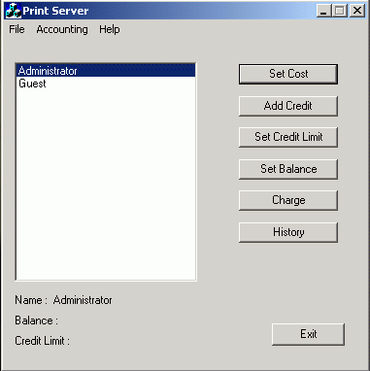

รูปที่ 1 แสดงไดอะล็อกหลักของโปรแกรม

จากไดอะล็อกหลักของโปรแกรมเราจะสังเกตเห็นส่วนประกอบต่างๆที่มีของโปรแกรม ซึ่งจะมีส่วนของปุ่มต่างๆ ลิสต์บ็อกซ์ และคอนโทรลสแตติกเท็กซ์

รายละเอียดของปุ่มต่างๆ
ในโปรแกรมจะประกอบไปด้วยปุ่มต่างๆ ดังนี้
- Set Cost
- Add Credit
- Set Credit Limit
- Set Balance
- Charge
- History
- Exit

ปุ่ม Set Cost
เมื่อเราทำการกดปุ่ม Set Cost จะปรากฏไดอะล็อก Set Cost ดังรูป

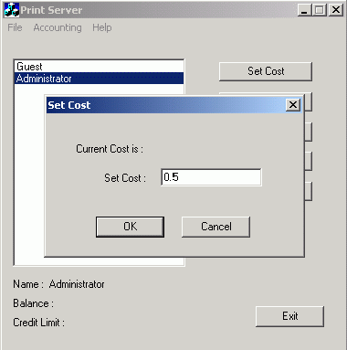

รูปที่ 2 แสดงไดอะล็อก Set Cost

ปุ่ม Add Credit
เมื่อเราทำการกดปุ่ม Add Credit จะปรากฏไดอะล็อก Add Credit ดังรูป

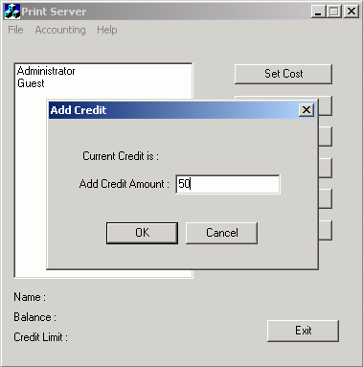

รูปที่ 3 แสดงไดอะล็อก Add Credit

ปุ่ม Set Credit Limit
เมื่อเราทำการกดปุ่ม St Credit Limit จะปรากฏไดอะล็อก Set Credit Limit ดังรูป

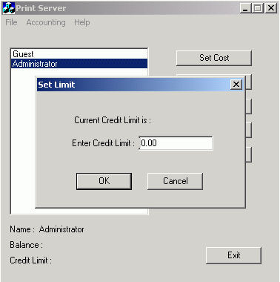

รูปที่ 4 แสดงไดอะล็อก Set Credit Limit
ปุ่ม Set Balance
เมื่อเราทำการกดปุ่ม Set Balance จะปรากฏไดอะล็อก Set Balance ดังรูป
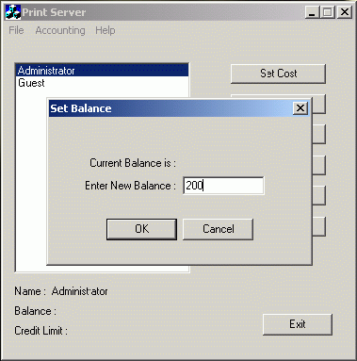

รูปที่ 5 แสดงไดอะล็อก Set Balance
ปุ่ม Charge
เมื่อเราทำการกดปุ่ม Charge จะปรากฏไดอะล็อก Charge ดังรูป

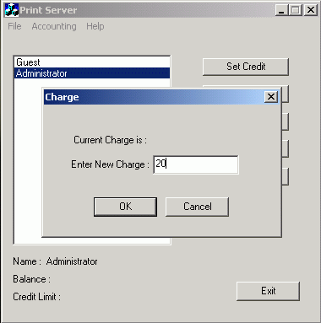

รูปที่ 6 แสดงไดอะล็อก Charge

ปุ่ม Exit
เมื่อเราทำการกดปุ่ม Exit นั้น จะเป็นการออกจากโปรแกรม

ลิสต์บ็อกซ์
ภายในลิสต์บ็อกซ์จะแสดงรายนาม user account ซึ่งเป็น user account ที่ได้มาจากระบบปฏิบัติการวินโดวส์ และเมื่อดับเบิ้ลคลิ๊กที่ไอเท็มนั้น ก็จะมีแมสเสจบ็อกซ์แสดง user account ที่ถูกเลือกด้วย ดังแสดงในรูป

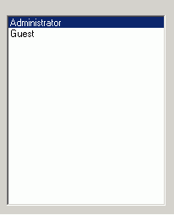

รูปที่ 7 แสดงลิสต์บ็อกซ์

สแตติกเท็กซ์
เป็นส่วนที่แสดงรายนาม user account ที่ถูกเลือก(ที่ขึ้นแถบสีน้ำเงิน) ดังแสดงในรูป

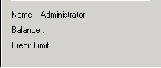

รูปที่ 8 แสดงสแตติกเท็กซ์

จากที่กล่าวมาข้างต้น เป็นการอธิบายถึงการใช้งานโปรแกรมแบบพอสังเขป ซึ่งสามารถที่จะแสดงให้ดูได้เพียงเท่านี้

